Живопись
27.04-03.05 преп. Спиренкова М.В.

Постановка из 3 предметов на гладком 2-х цветном фоне, со стеклянным предметом.

Задачи: Повторение пройденного материала. Чёткость композиционного решения.
Материалы: Бум.ф. А-3, гуашь, кисти, карандаш, ластик.
Пример натюрморта (фон может быть гладким)
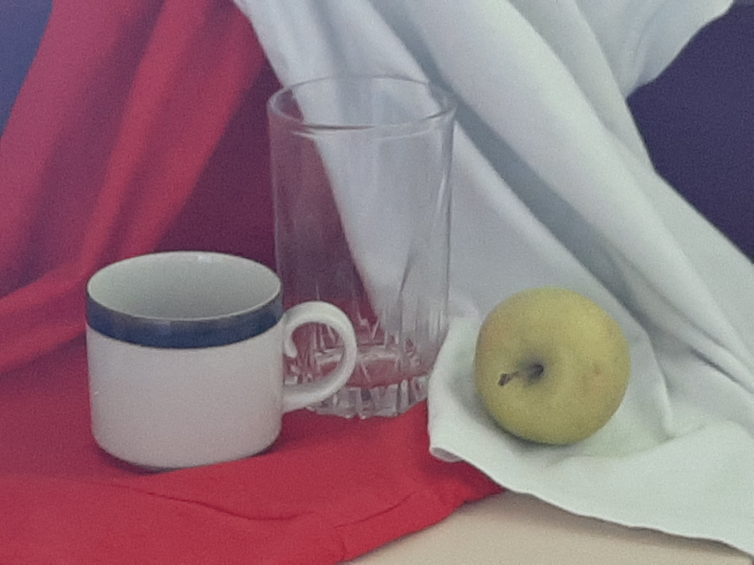

ПРИМЕР И ПОСЛЕДОВАТЕЛЬНОСТЬ НАПИСАНИЯ СТЕКЛЯННОГО ПРЕДМЕТА:
- Работу начинаем с написания фона.
- Поскольку предмет прозрачный, писать его теми же цветами, что и фон, учитывая цвет стекла.
- Не забывать про рефлексы (взаимодействие предметов со средой и друг с другом)
- Не забывайте показать толщину стекла.



